**Estruturas - 1**

1º Estudo do Estado da Arte

2º Definição dos Requisitos do Projeto

3º Decisão de Modelo Geral

4º Especificação do Modelo

**Estado da Arte**

A estrutura deve ser definida com base no perfil e configuração das hélices da turbina, uma vez que eixo, engrenagens, motores, etc são diretamente influenciados por esse elemento. Atualmente, existem 3 modelos de turbinas verticais: Darrieus, Savonius, Lafond. Somente os dois primeiros serão analisados.

**Darrieus**

* Operação baseada no princípio da sustentação.
* Alcança coeficiente de potência (Cp) próximo ao das turbinas horizontais, porém um pouco menor.
* Configurações de pás:

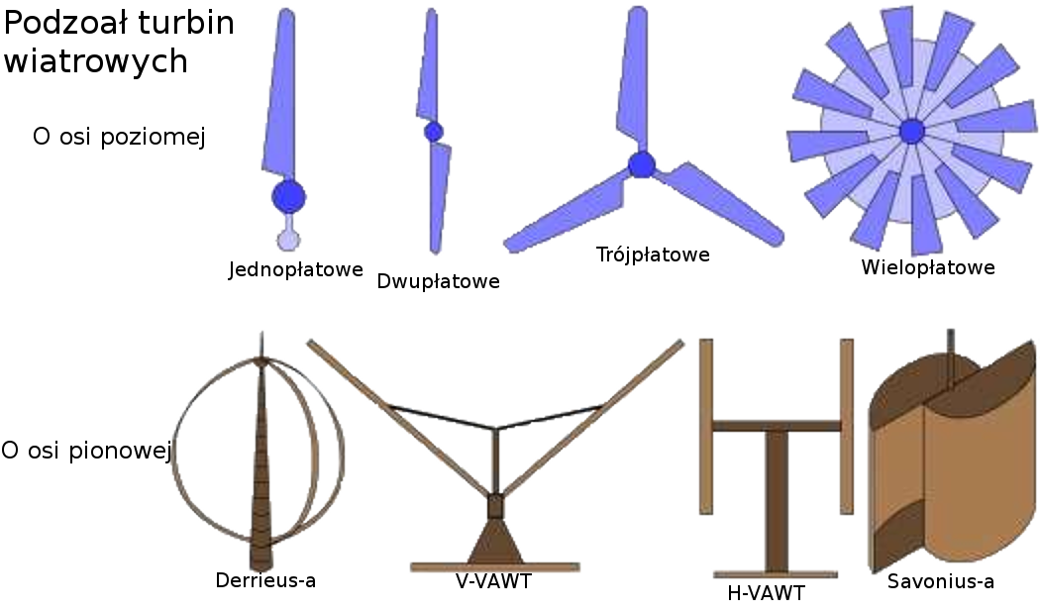

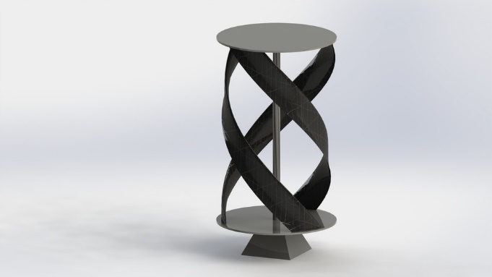

Gorlov- Variação do modelo H com pás helicoidais

* Só operam em um pequeno intervalo de velocidade específica (4<λ<8)
* Não iniciam sozinhas, precisam de um motor para iniciar a rotação;

**Savonius**

* Operação baseada no princípio de arrasto;
* Consiste em duas a três “conchas” que empregam uma ação de arrasto para converter a energia eólica em torque para acionar uma turbina.

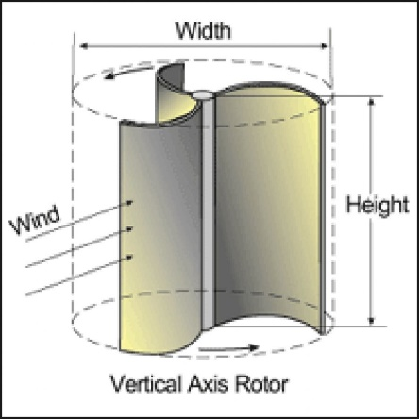 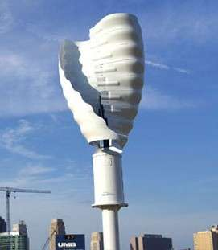

* Menos eficientes do que turbinas tipo sustentação (quase 50% menos que HAWT);
* Savonius são excelentes em áreas de vento turbulento;
* Operam com velocidade específica λ<1;
* Iniciam sozinhas;

Referência: ROSATO, M. A. *“Small Wind Turbines for Electricity and Irrigation Design and Construction”*. CRC Press, 2018.

**Requisitos do Projeto**

Para definir os requisitos estruturais é necessário abordar os seguintes tópicos:

* Potência Requerida;
* Local de Instalação;
* Velocidade do vento: condições temporais sazonais;
* Efeito do vento gerado pelo tráfego;
* Estudo do tráfego na região;

A potência requerida é o principal aspecto para definição do projeto da turbina. Após essa definição é possível realizar o levantamento da potência fornecida por cada tipo de turbina em dadas dimensões para que seja feita seleção do modelo.

Selecionando o local de implementação do projeto para que sejam analisados os dados de tráfego e condições temporais da região, é realizado o dimensionamento da estrutura e consequentes fases do projeto.

**Lógica de decisão:**

Quanto precisamos gerar?

Quanto podemos gerar?

Como e o que podemos otimizar para atender os requisitos?

**Sugestão de Planejamento**

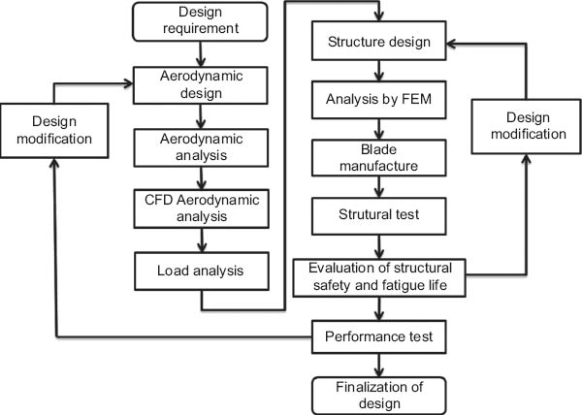

Referência: KONG, C. and LEE, H. *"Development of a high-efficiency and long-life 500W class H-Darrieus-type vertical axis wind turbine (VAWT) system using skin-spar-foam sandwich composite structure"*. Science and Engineering of Composite Materials, vol. 20, no. 4, 2013, pp. 383-394. https://doi.org/10.1515/secm-2012-0110